
ŠABLONA III / 2
NÁŘADÍ A NÁČINÍ

Mgr. BLANKA PUFLEROVÁ - ZŠ HORNÍ SLAVKOV
VY_32_INOVACE_186_NÁŘADÍ A NÁČINÍ

NÁŘADÍ A NÁČINÍ
- K OBRÁZKŮM PŘIŘAĎ NÁZVY PŘEDMĚTŮ
- TYTO NÁZVY PAK ROZDĚL A OZNAČ: MODŘE RUČNÍ, ŽLUTĚ ELEKTRICKÉ
LOPATA, VRTAČKA, SEKYRA, KRUMPÁČ, MOTYKA, SEKAČKA, NŮŽ,
HRÁBĚ, VIDLE, MÍCHAČKA, FÉN, KLEŠTĚ, MIXÉR, PEČÍCÍ TROUBA,
HŘEBEN, VYSAVAČ, PILA

OBRÁZKY:
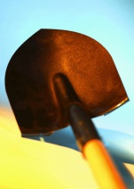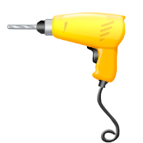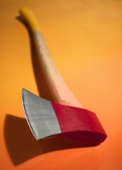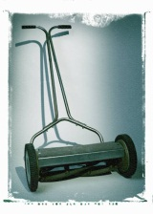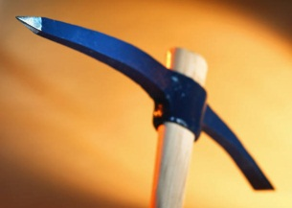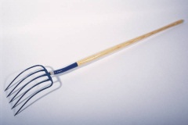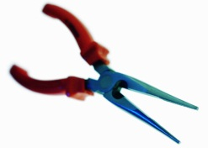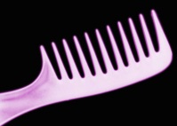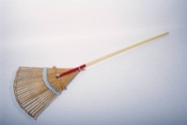
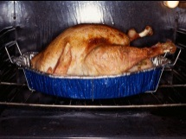

K VYPSANÝM ŘEMESLŮM (NÁZVŮM POVOLÁNÍ) VYBER A NAPIŠ, KTERÉ PŘEDMĚTY POUŽÍVÁ.
- ZEDNÍK:
ZEMĚDĚLEC:
KUCHAŘ:
DŘEVORUBEC:
KADEŘNICE:

- KTERÉ PŘEDMĚTY JSI NEZAŘADIL?

- KDO JE POUŽÍVÁ?

- ČÍM SE CHCEŠ STÁT TY?

ŘEŠENÍ

LOPATA, VRTAČKA, SEKYRA, KRUMPÁČ, MOTYKA, SEKAČKA, NŮŽ,
HRÁBĚ, VIDLE, MÍCHAČKA, FÉN, KLEŠTĚ, MIXÉR, PEČÍCÍ TROUBA,
HŘEBEN, VYSAVAČ, PILA, PILA

ZEDNÍK: LOPATA, KRUMPÁČ, MÍCHAČKA
ZEMĚDĚLEC: MOTYKA, HRÁBĚ, SEKAČKA, VIDLE
KUCHAŘ: NŮŽ, MIXÉR, TROUBA
DŘEVORUBEC: PILA, SEKYRA
KADEŘNICE: FÉN, HŘEBEN

Obrázky: Microsoft Office

